Jueves
09
de Septiembre

Preescolar
Lenguaje y Comunicación

Mis experiencias

Aprendizaje esperado: Responde a por qué sucedió algo en relación con experiencias y hechos que comenta.

Énfasis: Explica lo que ocurrió al comentar una experiencia.

¿Qué vamos a aprender?

Explicarás lo que ocurrió al comentar una experiencia.

Pide a tu mamá, papá o algún adulto que te acompañe en casa que te apoyen a desarrollar las actividades y a escribir las ideas que te surjan durante esta sesión.

En esta sesión compartirás algunas experiencias y tratarás de explicar por qué suceden ciertas situaciones.

¿Qué hacemos?

Recuerda que todos los días debes cuidarte, ¿Qué haces todos los días? Tu compañera Itzayana te quiere compartir lo que le sucedió cierto día.

“Resulta que todos los días por las tardes riego las plantas que tengo en mi casa; pero había notado una en especial que se marchitó, intenté rescatarla, pero nada. Para rescatarla le puse agua.”

¿Por qué crees que le sucedió eso a la planta? ¿Qué crees que necesitaba la planta para que no se marchitara?
Las plantas necesitan agua, sol, aire. Itzayana todos los días las regaba incluso los últimos días ha estado lloviendo y la dejó afuera. ¿Qué crees que fue lo que pasó? ¿Quizá tuvo mucha agua?

Y eso es lo que paso, porque no todas las plantas necesitan la misma cantidad de agua. ¿Itzayana pudo haber hecho algo para evitarlo?

Itzayana si hubiera revisado la humedad de la tierra, habría visto que tenía demasiada agua. Debes evitar sacar algunas plantas, en días lluviosos. ¿Te ha pasado lo mismo con alguna planta? ¿Qué harías tú en lugar de Itzayana?

Actividad 1

Necesitas unos papelitos cada uno debe tener una expresión que es: alegre, triste, divertido y desagradable. Pídele al adulto que te acompañe que por turnos giren la ruleta y en la expresión que les toque contarán una experiencia y contesten las preguntas.

Ejemplo, tomas un papel y dice “alegre” comparte una situación alegre. ¿Has pasado por una situación alegre? ¿Qué fue lo que te sucedió? ¿Por qué crees que sucedió eso?

Cuando sea el caso de compartir una situación “desagradable” puede ser un accidente, penoso o incómodo momento, ¿Has vivido una situación desagradable? ¿Por qué crees que sucedió? ¿Hubieras hecho algo para evitarlo?

Hay algunas situaciones desagradables que pueden evitar y otras que no.

Este ejercicio lo debes hacer con las situaciones “divertida” y “triste” ¿Por qué crees que sucedió? ¿Hubieras hecho algo distinto?

Al escuchar la historia de quien te acompaña, contesta las preguntas, ¿Has vivido algo similar? ¿Qué hiciste?

Y sobre estas situaciones tristes, conoce un cuento que se titula:

¡No quiero ir a la escuela!
de Stephanie Blake

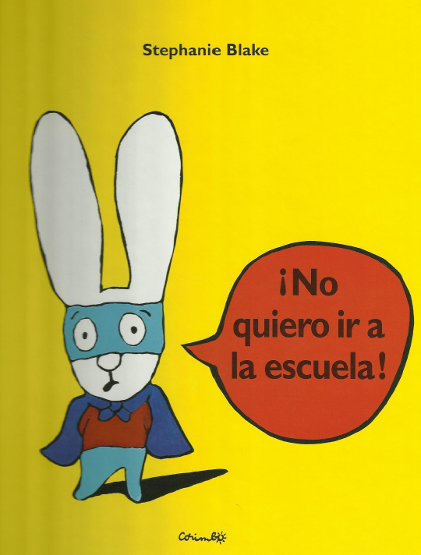
Había una vez un conejito muy pillo llamado Simón que no quería ir a la escuela. Un día haciendo dibujos en casa con su hermanita, su mamá le dijo: ¡Mañana es tu primer día en el cole, cariño! el contesto gritando: ¡NO QUIERO!

Entonces su papá le dijo: “¡Pero si aprenderás mucho, conejito mío!” y gritó de nuevo ¡QUE NO!

Esa noche, el pobre conejito no podía dormir, estaba preocupado pensando en su primer día de colegio y sintió miedo.

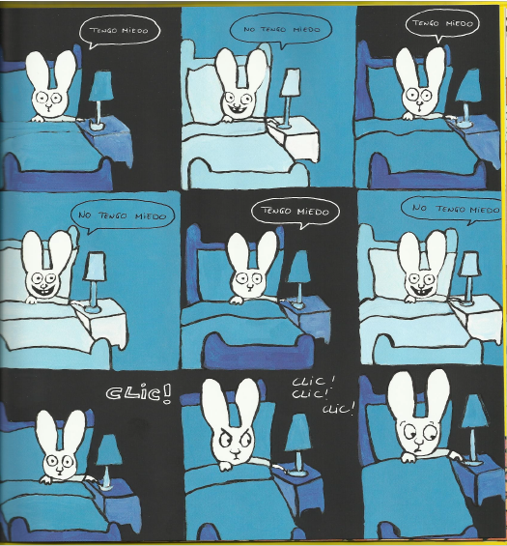

Así que gritó con todas sus fuerzas: ¡MAMÁÁÁÁ!
Entonces su mamá fue corriendo para saber que le pasaba y Simón repetía. ¡QUE NO! ¡QUE NO! ¡QUE NO!
Y su mamá le consolaba diciendo: “Eres el conejito más valiente del mundo, eres MI SUPERCONEJO y no te va a pasar nada, duérmete mi cielo”.
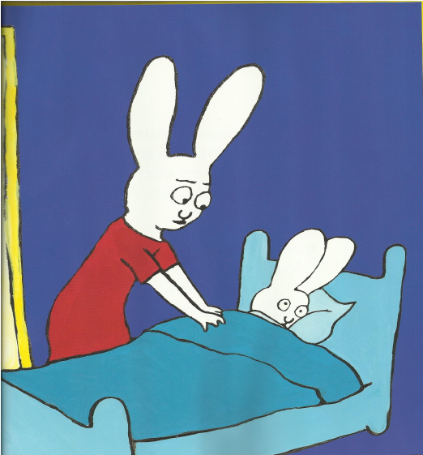

Al día siguiente su mamá le preparó un súper desayuno para conejitos valientes con su tazón de chocolate, su tostada y su zumo, pero él volvió a gritar enfadado: ¡QUE NO QUIERO IR!
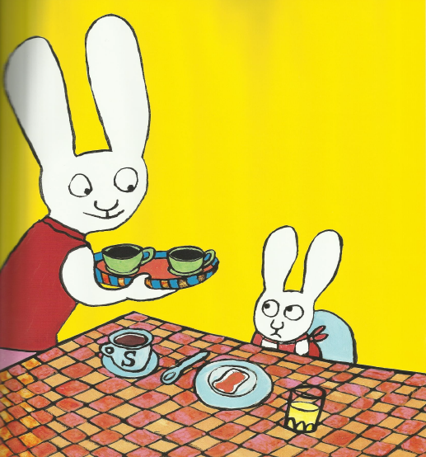

Esa mañana le acompaño su papá a la escuela mientras le decía muy calmado: “No te preocupes conejito mío, tendrás muchos juguetes y nuevos amigos, ya verás. Que tú ya eres un conejo grande”. Pero seguía diciendo muy asustado: ¡QUE NO!

Al llegar a la puerta de clase, había muchos conejitos con sus mochilas y la maestra les saludaba al entrar, pero cuando su papi se despidió: “Hasta luego, cariño” se quedó muy triste y con voz baja decía llorando: “¡Que no!”

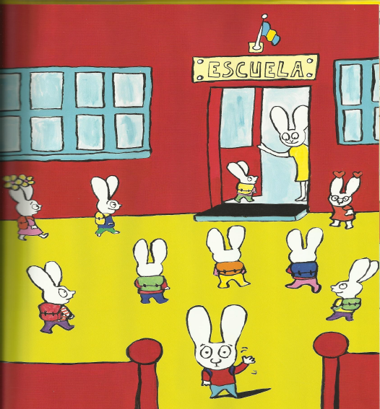

Al verte llorar, una conejita se acercó a él para jugar y se hicieron amigos. Aquel día hicieron muchas cosas juntos: pintar, jugar con la pelta, comer, dormir, tocar música, bailar y ya no gritaba, ni estaba tan triste.

Su clase era muy grande y tenia de todo para divertirse: juegos, pinturas, tijeras, cuentos, pizarra, se lo estaba pasando tan bien que cuando llego su mamá a recogerle.

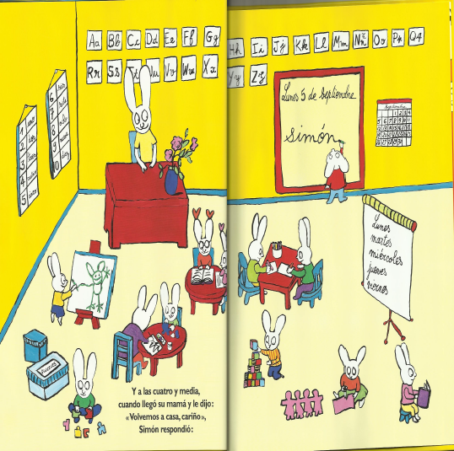

Simón pensó: “¡QUE NO! ¡QUE NO QUIERO IRME DEL COLE! JA, JA, JA, JA, JA.
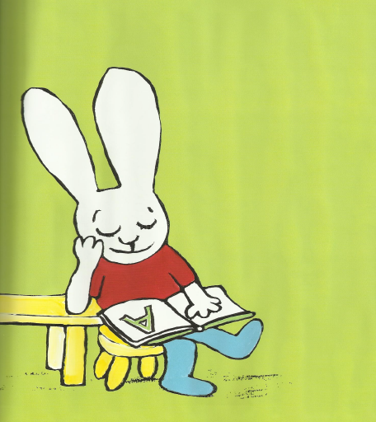

Y colorín, colorete por la chimenea salió un COHETE

Qué bonito cuento. ¿Te has sentido, así como el conejito? ¿Por qué crees que el conejito se sentía así? ¿Por qué crees que el conejito no quería ir a la escuela? ¿En algún momento has dicho que no quieres ir a la escuela? ¿Por qué?

Escucha lo que comenta valentina.

- Valentina.
https://youtu.be/niWiu1q0ToY

Tu compañera Regina respondió a la pregunta, ¿Por qué crees que tienes que ir a la escuela?

- Regina.
https://youtu.be/iDa9fcf13KY

En esta sesión compartiste situaciones y experiencias que has vivido.

El Reto de Hoy:

Comparte en familia qué experiencias han vivido. Quizá escuches anécdotas asombrosas.

Si te es posible consulta otros libros y comenta el tema de hoy con tu familia.

¡Buen trabajo!

Gracias por tu esfuerzo.

Para saber más:
Lecturas

https://www.conaliteg.sep.gob.mx/

